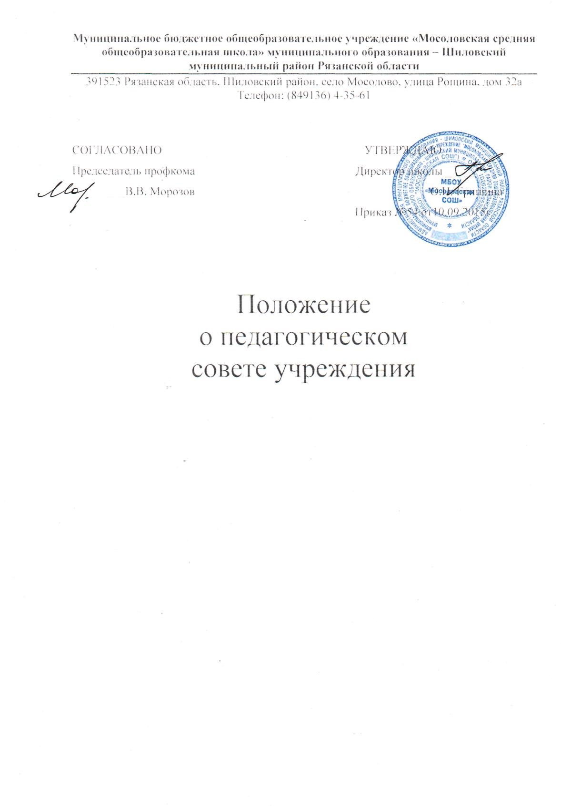
1.Задачи и содержание работы Педагогического совета.
1.1 .Педагогический совет учреждения является постоянно действующим руководящим органом в образовательном учреждении для рассмотрения основополагающих вопросов образовательного процесса.
2.1. Педагогический совет учреждения:
-обсуждает и принимает решения по любым вопросам, касающимся содержания
образования;
-принимает решения о проведении промежуточной аттестации в переводных классах,
количество сдаваемых экзаменов;
-решает вопрос о переводе учащихся из класса в класс, о переводе учащихся из класса в
класс «условно», об оставлении учащихся на повторный год обучения;
-решает вопрос об исключении учащегося, достигшего возраста 15 лет, из данного
учреждения за совершение противоправных действий, грубые и неоднократные
нарушения Устава учреждения;
-обсуждает в случае необходимости успеваемость и поведение отдельных учащихся в
присутствии их родителей (законных представителей);
-утверждает план работы учреждения на учебный год;
-утверждает характеристики учителей, представляемых к почетному званию
«Заслуженный учитель РФ» и нагрудному знаку «Почетный работник общего
образования».
- Членами педагогического совета являются все педагогические работники учреждения, а также председатель Совета учреждения и председатель родительского комитета учреждения.
- Председателем педагогического совета учреждения является его директор. Директор учреждения своим приказом назначает на учебный год секретаря педагогического совета.
2.4. Заседания педагогического совета проводятся в соответствии с планом работы
учреждения, но не реже четырех раз в течение учебного года. Заседания педагогического
совета протоколируются.
3.Документация Педагогического совета.
Заседания Педагогического совета оформляются протокольно. В книге протоколов фиксируется ход обсуждения вопросов ,выносимых на Педагогический совет. Протоколы подписываются председателем и секретарём совета. Нумерация протоколов ведется от начала учебного года.

